Sofia

Prima…
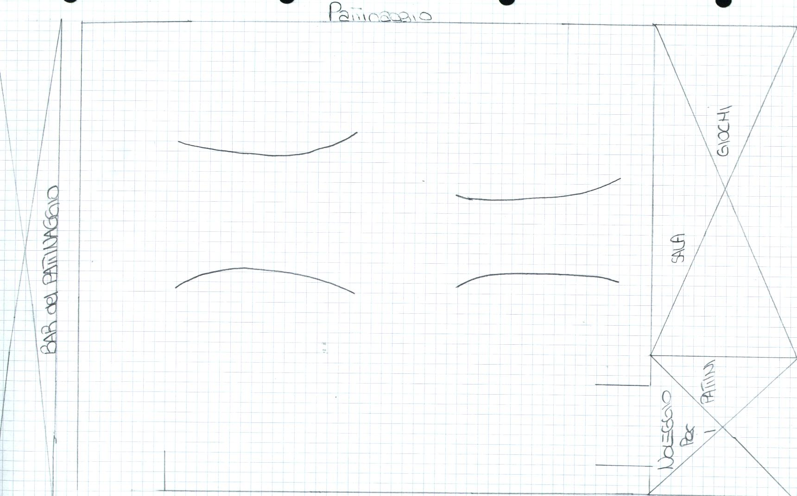
…dopo
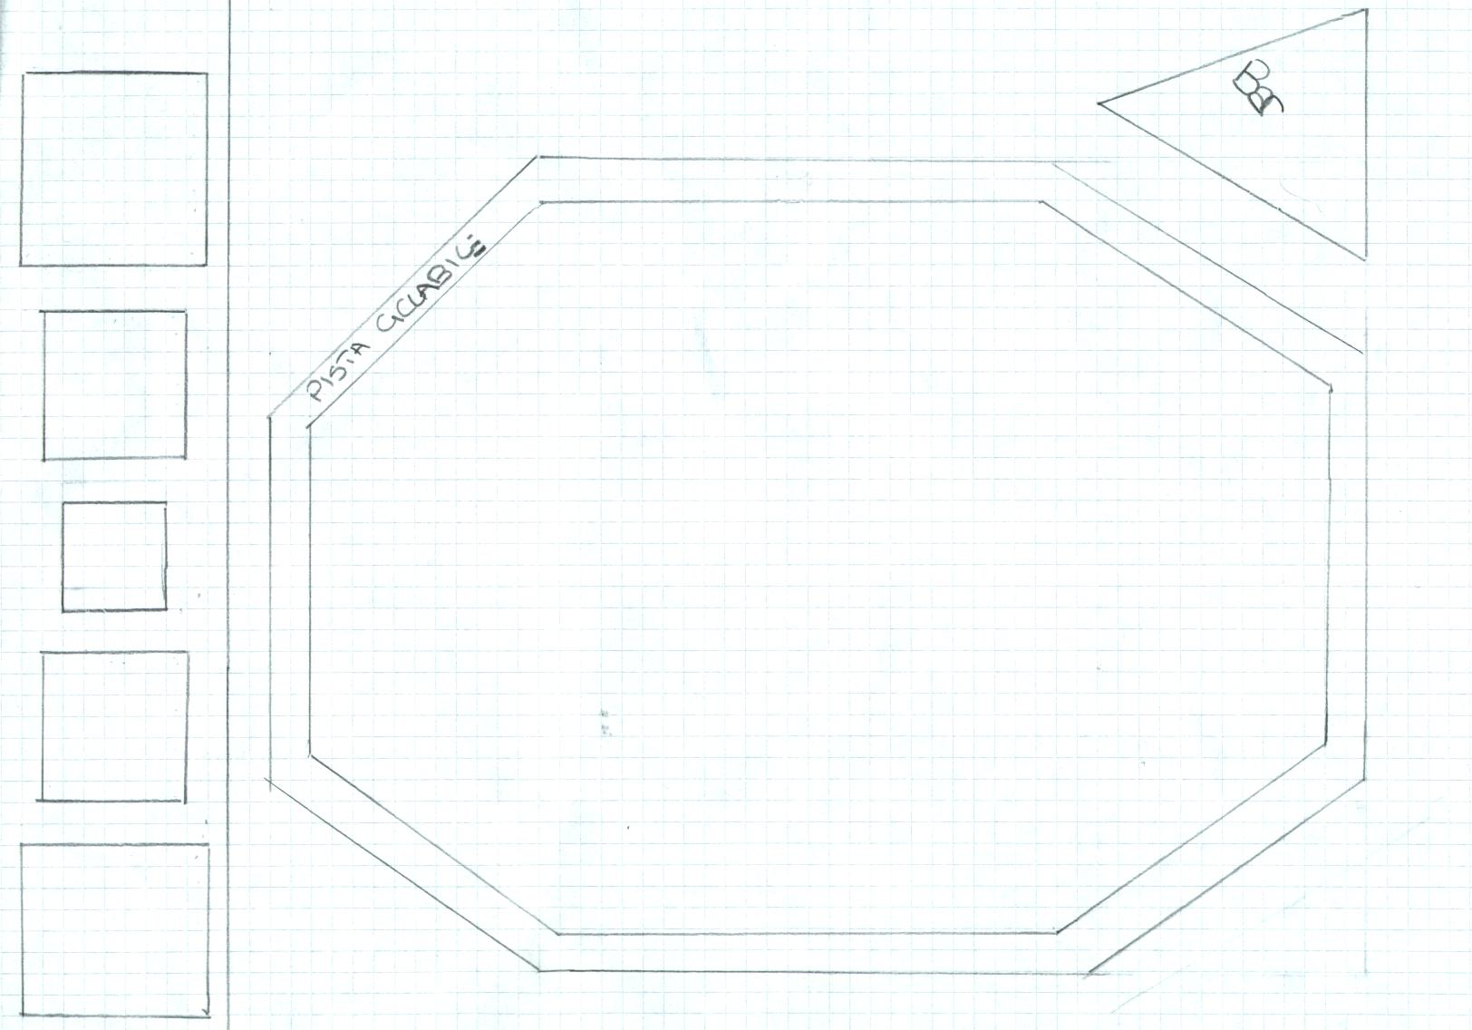

Zona modificata: “La pista di pattinaggio”
Modifiche apportate: “Ho rimpicciolito il tutto e ho aggiunto una pista ciclabile”
Motivo delle modifiche: “Tenendo conto che la pista di pattinaggio è molto grande e a Loano non c’è una pista ciclabile ho ritenuto che si poteva inserirla lì”

